

Contenido

Enunciado 3

Desarrollo actividad 4

1.- ¿Cómo sabemos si tenemos conexión a internet? Pista: ifconfig, ping 4

1.1.- Comando IPCONFIG (En Linux se utiliza IFCONFIG): 4

1.2.- Comando PING (En Linux es igual) 5

2.- ¿Cómo sabemos si nuestro servidor es accesible desde Internet? Pista: ufw, netstat 5

2.1.- UFW 6

2.2.- Netstat 6

3.- ¿Cómo sabemos a quién pertenece una dirección web (URL)? Pista: dig, nslookup 7

3.1.- DIG 7

3.2.- NSLOOKUP 8

4.- ¿Cómo probamos que podemos acceder a un servidor? Pista: curl, wget 10

4.1.- WGET 10

4.2.- CURL 10

5.- ¿Qué otros comandos te han hecho falta? 12

# Enunciado

Requerimiento 1

La administración de un servidor web y/o un servidor de aplicaciones requiere unos conocimientos básicos de comandos de consola que permite visualizar qué está pasando en nuestro servidor. Se pide practicar y crear una guía de uso para las siguientes problemáticas que nos podemos encontrar:

¿Cómo sabemos si tenemos conexión a internet? Pista: ifconfig, ping

¿Cómo sabemos si nuestro servidor es accesible desde Internet? Pista: ufw, netstat

¿Cómo sabemos a quién pertenece una dirección web (URL)? Pista: dig, nslookup

¿Cómo probamos que podemos acceder a un servidor? Pista: curl, wget

¿Qué otros comandos te han hecho falta?

Valoración: 10 puntos sobre 10

Consideraciones

Para toda la actividad se valorará el orden y la claridad de la documentación, así como la facilidad de uso.

Para la entrega, es necesaria la creación y subida a la plataforma de un pequeño documento formal sobre la actividad (portada, explicación, etc.) y una guía “how-to” que describa y permita resolver las preguntas planteadas en la actividad*.

Nótese que más adelante se pedirá que se realicen tareas con un repositorio GIT que contenga la documentación de esta actividad.

* Se recomienda crear un repositorio GitHub para almacenar la guía "how-to" en formato texto y/o Markdown.

Se considerará a la hora de evaluar la facilidad de uso de dicha guía que se explique de manera clara y sencilla:

* Qué hace el comando
* Cómo se usa
* Por qué responde a la pregunta
* Cómo se interpreta la salida

# Desarrollo actividad

En la presente guía, vamos a conocer a como obtener a través de la herramienta “PowerShell” del SO Windows, diferente información que nos puede ser útil a la hora de configurar y administrador nuestro equipo.

## 1.- ¿Cómo sabemos si tenemos conexión a internet? Pista: ifconfig, ping

Tenemos varios métodos para conocer el estado de conexión con internet de nuestro equipo, así como nuestra dirección IP, etc. Para ello lo primero que vamos a hacer es abril la consola de Windows PowerShell (estos comandos también funcionan en CMD).

### 1.1.- Comando IPCONFIG (En Linux se utiliza IFCONFIG):

* Qué hace el comando
  + Muestra información y todos los datos de la configuración del equipo para el protocolo TCP/IP. Adicionalmente permite liberar y renovar la dirección IP de un adaptador de red y mostrar el contenido de la caché de resolución DNS, así como vaciarla, actualizar y volver a registrar los nombres.
  + Muestra las direcciones IPv6 (Protocolo de Internet versión 4) e IPv6, la máscara de subred y la puerta de enlace predeterminada para todos los adaptadores.
* Cómo se usa
  + En powerShell introducimos el comando sin parámetros
  + PS C:\Users\Javier> ipconfig
* Por qué responde a la pregunta
  + Nos da información sobre los adaptadores tanto de red inalámbrica como Ethernet, mostrándonos si están activos o no y caso afirmativo, las direcciones IP, máscaras de subred, etc.
* Cómo se interpreta la salida
  + 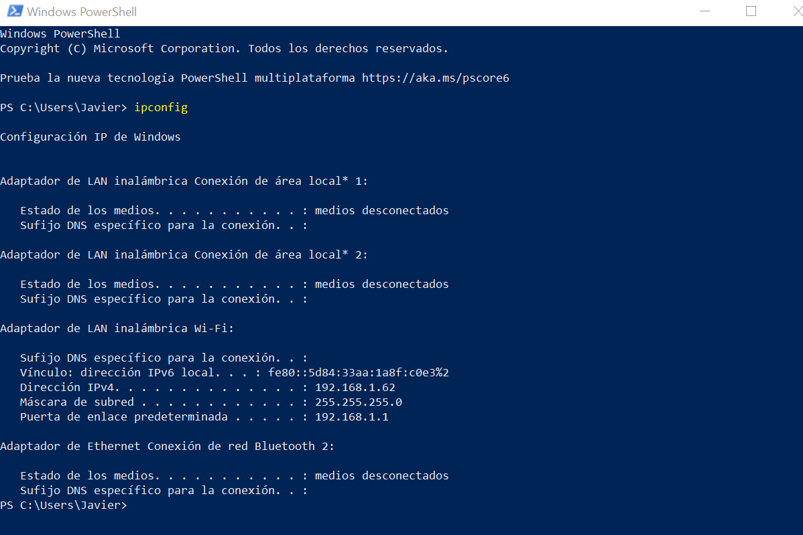La interpretación es muy sencilla, ya que el propio sistema nos indica los adaptadores de red disponibles, si están activos o no y las direcciones IP de nuestra máquina, en el caso de que alguna de las conexiones esté activa.

### 1.2.- Comando PING (En Linux es igual)

Podemos obtener una información parecida a través de otros comandos tales como PING, que a diferencia del primero el principal objetivo de un ping es ver si un determinado ordenador o servidor es accesible desde otro, es muy útil para diagnostica problemas en una determinada red.

* Qué hace el comando
  + Es una herramienta comúnmente usada para solucionar problemas de accesibilidad de hosts en una red
  + Ver si una máquina es accesible desde otro
  + Diagnosticar problemas de una red.
* Cómo se usa
  + Aunque tiene diferentes métodos o apellidos que se utilizan para realizar diferentes tareas, la más común es introducir PING + una dirección IP
    - Ej: ping 192.168.1.62
* Por qué responde a la pregunta
  + Porque si una máquina que tiene una dirección determinada se hace ping sobre ella y esta responde, esto quiere decir que está correctamente conectada a una red
* Cómo se interpreta la salida
  + Al hacer ping (o llamadas) a una cierta máquina, esta devuelve cierta información:
    - Tiempo de respuesta: La forma que tenemos de saber que dicha máquina está correctamente conectada es por el tiempo de respuesta, en caso de que no lo esté daría “tiempo de respuesta agotado “
    - Paquetes: En este caso podemos afirmar que la máquina está conectada puesto que tiene un 0% de paquetes perdidos, esto es ha respondido a todos los paquetes enviados.

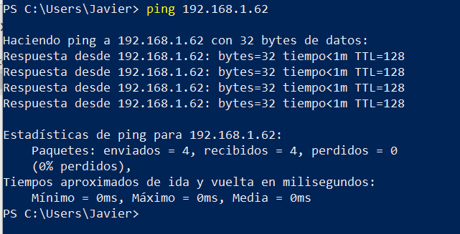

## 2.- ¿Cómo sabemos si nuestro servidor es accesible desde Internet? Pista: ufw, netstat

### 2.1.- UFW

En Linux UFW permitir y denegar servicios por puertos, interfaces de red y direcciones IPs. Hay herramientas que nos permiten actividad o desactivar el firewall en Windows, el cual lo podemos realizar a través del entorno gráfico o a través de la consola, para ello tecleamos los siguientes comandos.

* sc config MpsSvc start= auto
* net start MpsSvc
* netsh advfirewall set allprofiles state off
* netsh advfirewall set publicprofile state on

### 2.2.- Netstat

* Qué hace el comando
  + De manera básica, al introducir netstat en la consola, nos muestra las conexiones activas que tiene el PC en este momento y el router al que está conectado.
  + Asimismo, a través de diferentes métodos nos muestra, por ejemplo:
    - Comprobar el estado de las redes y servidores a las que se conecta mi máquina
    - Muestra información a tiempo real de todo lo que entra y sale de mi ordenador
    - Podemos, conocer los dispositivos que están conectados a nuestros router, quien está accediendo a tu PC, o para comprobar si la conexión funciona correctamente.
* Cómo se usa
  + En la consola introducimos “netstat” sin parámetros y nos devuelve las conexiones activas que tenemos a tiempo real.
  + Netsat tiene, entre otros los siguientes métodos:
    - **netstat -f:** identificar las conexiones remotas que llegan a nuestro PC, podemos ver los nombres completos de dominio de esas direcciones IP (FQDN).
    - **netstat – n:** identificamos la dirección IP y los puertos que se están utilizando
    - **netstat -e:** Obtenemos estadísticas globales del uso de la red
    - **netstat -a:** muestra todas las conexiones, incluido las inactivas. Así como los puertos de nuestro router que están escuchando (Listening)
    - **netstat -b**: muestra en tiempo real los programas que están conectados a las redes que estemos utilizando, así como el puerto que utilizan.
    - Asimismo, podemos pedirle a netstat Netstat que busque conexiones concretas, como por ejemplo los accesos de Elpais, para ello introducimos netstat -f | findstr DIRECCION.
* Por qué responde a la pregunta
  + Al mostrarnos todas las conexiones activas sabemos:
    - Que está conectado a la Red
    - El estado de todas las conexiones
    - Los servidores a los que estamos conectados.
    - Las máquinas que están conectadas a nuestros router.
* Cómo se interpreta la salida
  + Nos indica las conexiones activas con los siguientes datos:
    - Protocolo utilizado: TCP
    - Dirección Local: 192.168.1.62: 40679. Siendo:
      1. Los primeros dígitos 192.168.1.62, hasta los dos puntos, la dirección IP
      2. A partir de los dos puntos indica el puerto utilizado.
    - Dirección remota
    - Estado de la conexión
  + Introduciendo los parámetros arriba indicados obteneos información adicional, que utilizaremos según las necesidades de cada momento.

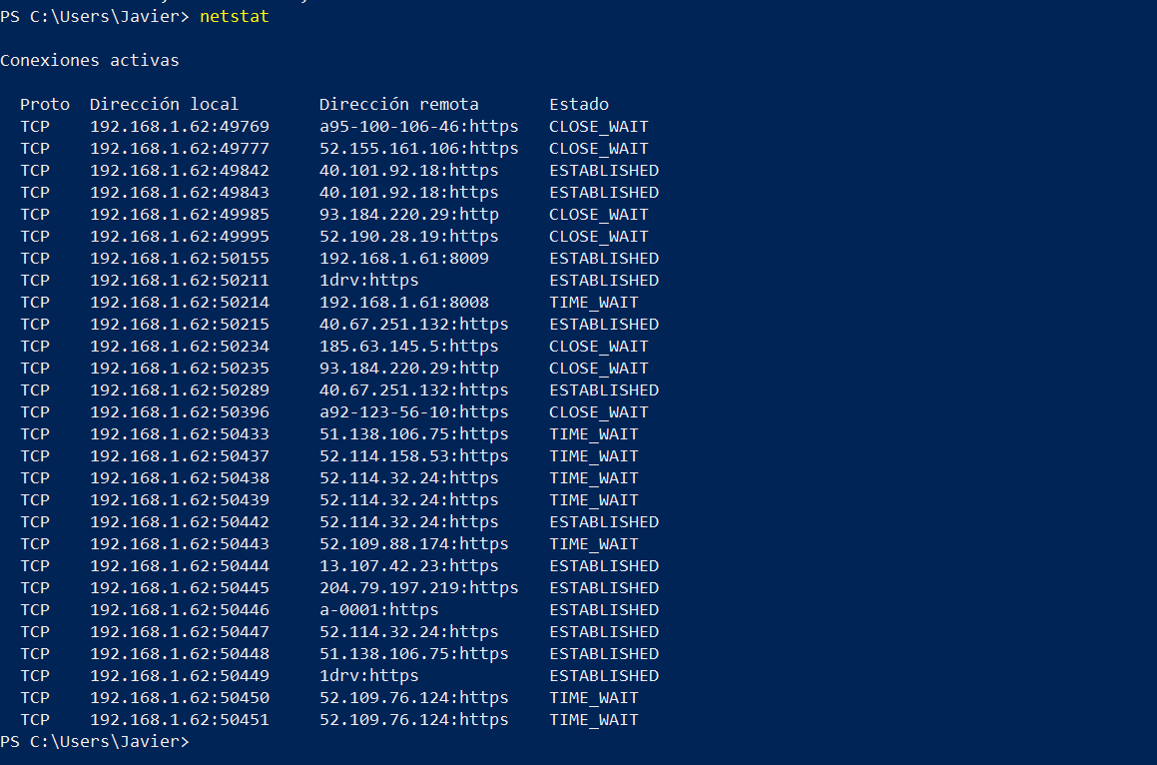

## 3.- ¿Cómo sabemos a quién pertenece una dirección web (URL)? Pista: dig, nslookup

### 3.1.- DIG

Es una herramienta que podemos utilizar para consultar servidores.

Se trata de un comando de Unix que permite a los usuarios realizar**consultas a los distintos registros DNS**.

Se puede utilizar en Windows y Linux

Su nombre viene de las siglas Domain Informacion Groper

Para utilizarlo debemos instalar una herramienta en nuestro PC por lo que vamos a utilizar para esta guía NSLOOKUP, la cual viene preinstalada en Windows y nos da información equivalente.

En el caso de estar interesado en utilizarla la puedes descargar desde el siguiente enlace: [Downloads - ISC](https://www.isc.org/download/)

### 3.2.- NSLOOKUP

* Qué hace el comando
  + NSLOOKUP es una herramienta que viene instalada de manera predeterminada en Windows
  + Nos permite obtener información, probar y solucionar problemas de los servidores DNS que usa una conexión.
* Cómo se usa
  + Al escribir NSLOOKUP en la consola sin especificar ningún parámetro, devolverá el nombre del servidor DNS predeterminado y su dirección IP.
  + Al igual que en los otros comandos en la consola, se introduce el comando, a continuación, las opciones y se hace clic en la tecla Enter, la sintaxis es:  
     *nslookup [-opcion] [host] [servidor]*
    - Donde:
      1. host es la dirección IP o nombre de dominio a consultar
      2. servidor es la IP del servidor en el cual se hará la consulta.
  + Una vez iniciado nslookup, podemos teclear una serie de parámetros y nos devolverá diferente información:
    - 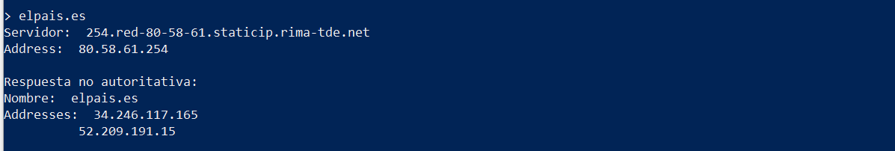**Introducción nombre dominio:** Si se escribe un nombre de dominio (una dirección URL sin el protocolo http://), la consola devolverá la dirección IP de los servidores DNS. Por ejemplo, vamos a introducir “elpais”. Como podemos observar abajo, nos devuelva la dirección IP de los servidores y el nombre. El mensaje: "Respuesta no autoritativa" significa que se consulta a un servidor que no posee autoridad directa para el nombre consultado.
    - **set type=NS**: especificamos que se nos devuelva los nombres de dominio de los servidores DNS. La forma de utilizarlo es muy sencilla:
      1. introducimos > **set type=NS**
      2. A continuación, introducimos el dominio, por ejemplo >elpais.es
      3. 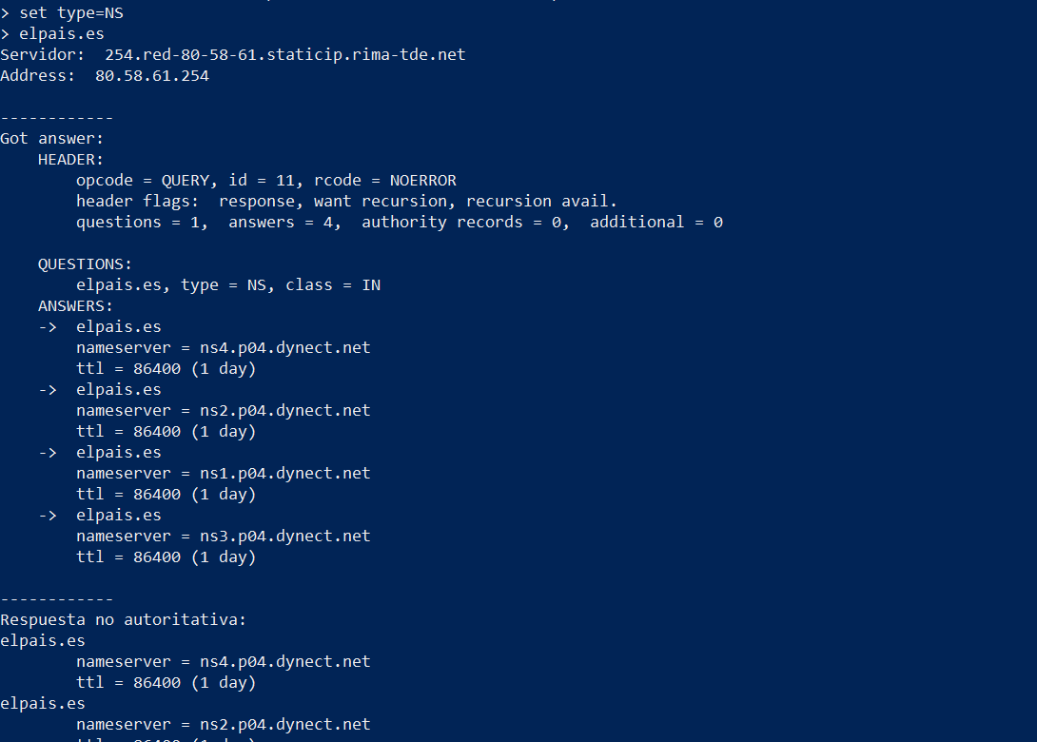Obtenemos los nombres de dominio de los servidores DNS
    - **Set debug:** Devuelve toda la información disponible sobre ese dominio. La forma de introducir los comandos es similar a la anterior:
      1. **>set debug (Enter)**
      2. **>nombre dominio, ejemplo: elpais.es**

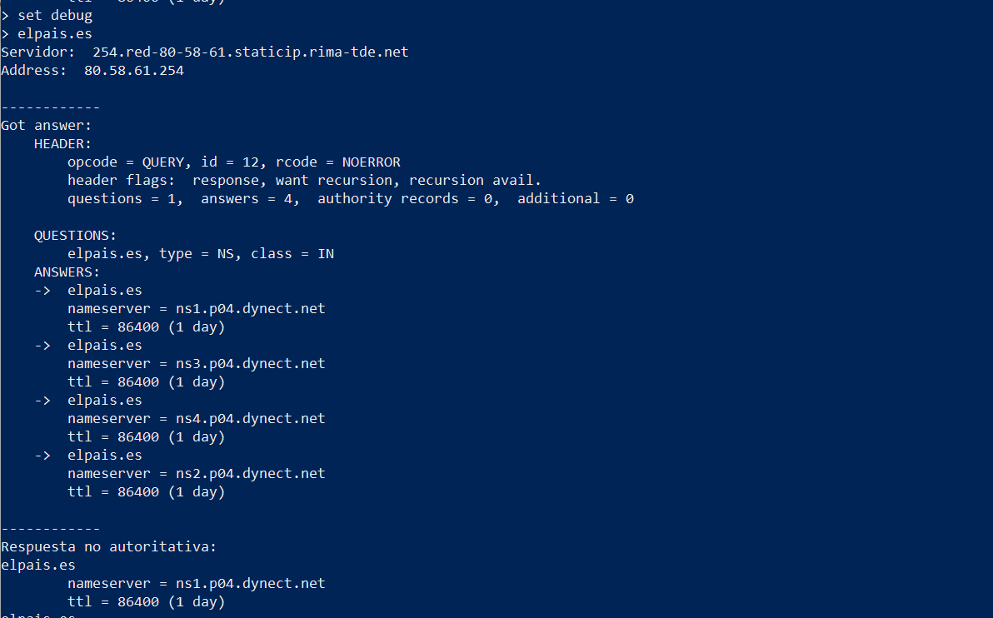

* + - **Set type=A:** Con esta opción podemos a través de la dirección IP conocer el dominio, para ello tecleamos:
      1. >set type=A
      2. >Dirección IP, por ejemplo: 8.8.8.8
      3. Como resultado nos indica el nombre del dominio, en este caso Google

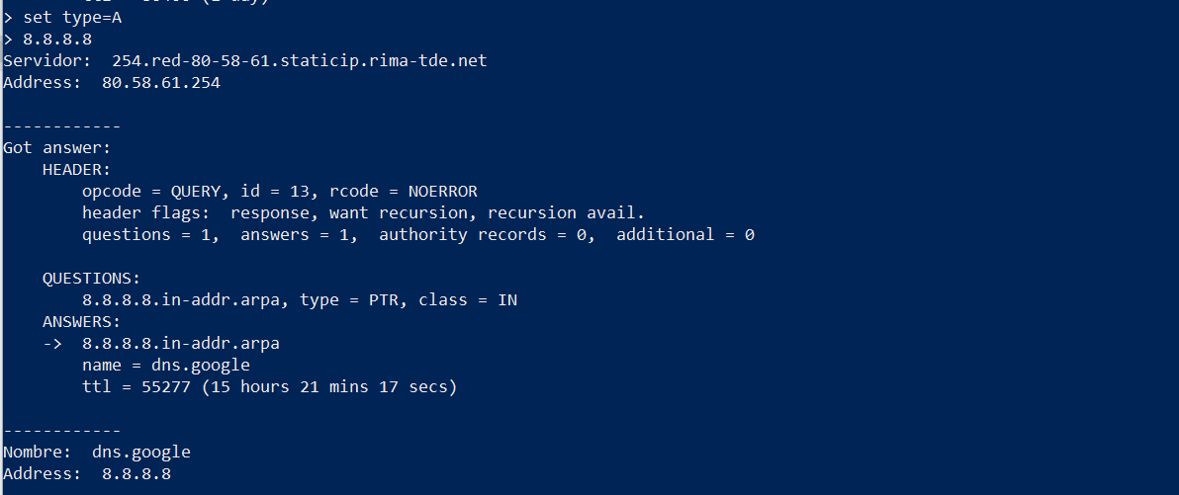

* Por qué responde a la pregunta
  + Porque, como hemos visto anteriormente si introducimos una dirección IP nos indica el nombre del dominio y viceversa.
* Cómo se interpreta la salida
  + Cuando tecleamos nslookup, el sistema nos indica el servidor predeterminado de la conexión con su dirección IP, como podemos observar abajo.

* + A través de nslookup, podemos cambiar el servidor predeterminado, por ejemplo, si escribes: server 8.8.8.8 y presionas Enter, la petición se efectuará a los servidores DNS de Google.